Тема: **Настройка интегрированных сред программирования.**

**Цель**: Научиться устанавливать и настраивать Visual Studio.

Средства для выполнения работы:

• аппаратные: компьютер с установленной ОС Windows 7 и выше.

Теоретические сведения

Для начала переходим на официальный сайт Microsoft и скачиваем Visual studio community, она является полностью бесплатной.

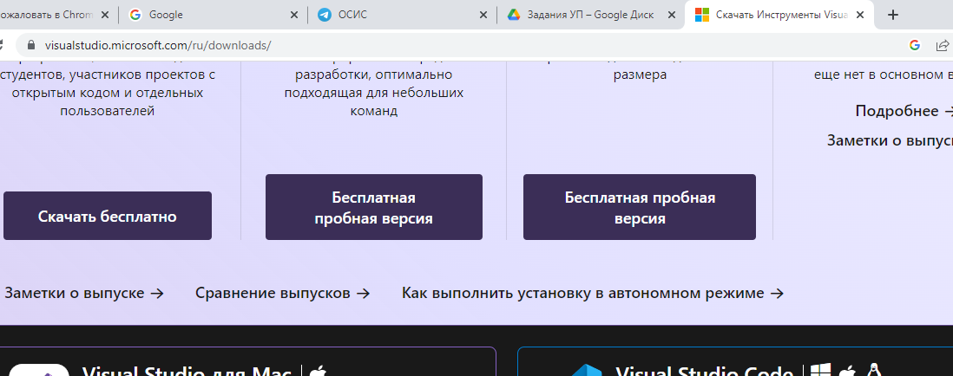

После загрузки запустим программу установщика. В открывшемся окне нам будет

предложено выбрать те компоненты, которые мы хотим установить вместе Visual Studio.

Стоит отметить, что Visual Studio - очень функциональная среда разработки и

позволяет разрабатывать приложения с помощью множества языков и платформ. В

нашем случае нам будет интересовать прежде всего C# и .NET Core. Поэтому в наборе

рабочих нагрузок можно выбрать только пункт Кроссплатформенная разработка

.NET Core. Можно выбрать и больше опций или вообще все опции, однако стоит учитывать свободный размер на жестком диске - ем больше опций будет выбрано, соответственно тем больше места на диске будет занято.

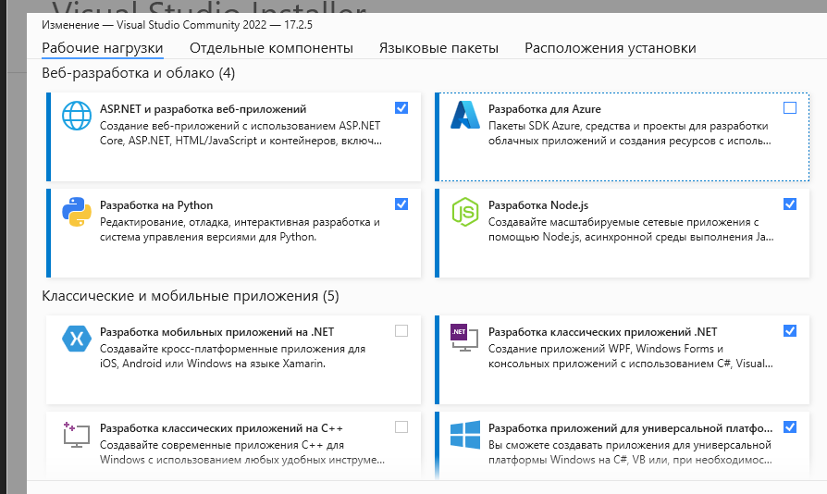

И при инсталляции Visual Studio на ваш компьютер будут установлены все необходимые инструменты для разработки программ, в том числе фреймворк .NET Core. После завершения установки создадим первую программу. Она будет простенькой. Вначале откроем Visual Studio. На стартовом экране выберем Create a new project (Создать новый проект)

На следующем окне в качестве типа проекта выберем Console App (.NET Core), то есть мы будем создавать консольное приложение на языке C#

Далее в поле Project Name дадим проекту какое-либо название. В моем случае это HelloApp. А также укажем папку, где будет располагаться проект. И нажмем Create

(Создать).

После этого Visual Studio создаст и откроет нам проект:

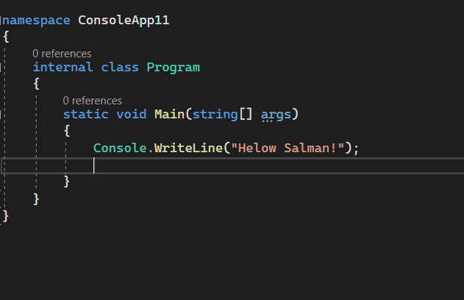

В большом поле в центре, которое по сути представляет текстовый редактор, находится сгенерированный по умолчанию код C#. Впоследствии мы изменим его на свой. Справа находится окно Solution Explorer, в котором можно увидеть структуру нашего проекта. В данном случае у нас сгенерированная по умолчанию структура: узел Properties или Свойств (он хранит файлы свойств приложения и пока нам не нужен); узел Dependencies - это узел содержит сборки dll, которые добавлены в проект по умолчанию. Эти сборки как раз содержат классы библиотеки .NET, которые будет использовать C#. Однако не всегда все сборки нужны. Ненужные потом можно удалить, в то же время если понадобится добавить какую-нибудь нужную библиотеку, то именно в этот узел она будет добавляться. Мы успешно установили и настроили Visual Studio.